Garanții de Participare la Licitație

Gestionarea Garanțiilor de Participare la Licitație
Această funcționalitate permite gestionarea garanțiilor de participare la licitații, incluzând opțiuni pentru adăugarea de solduri inițiale, polițe de asigurare, scrisori bancare și deblocarea garanțiilor. Interfața oferă un mod structurat de administrare a garanțiilor asociate furnizorilor și achizițiilor.
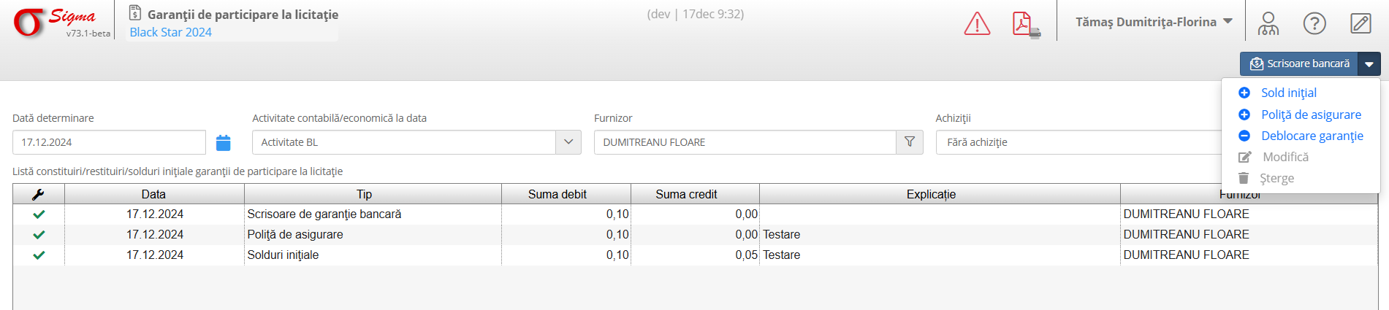

Secțiuni principale:
1. **Dată determinare**: Permite selectarea datei pentru identificarea garanțiilor active la un moment specific.
2. **Activitate contabilă/economică**: Dropdown pentru selectarea activității asociate garanției.
3. **Furnizor**: Numele furnizorului pentru care sunt gestionate garanțiile de participare.
4. **Achiziții**: Filtru pentru a selecta achiziția asociată sau pentru a lucra cu achiziții generale.
5. **Listă constituiri/restituiri**: Afișează detalii despre operațiunile realizate, cum ar fi:
- **Data**: Data operațiunii.
- **Tip**: Tipul garanției (ex: sold inițial, poliță de asigurare).
- **Suma debit/credit**: Sumele aferente garanției.
- **Explicație**: Descrierea detaliată a operațiunii.

Opțiuni disponibile:
- **Sold inițial**: Înregistrarea unui sold inițial pentru garanția de participare. 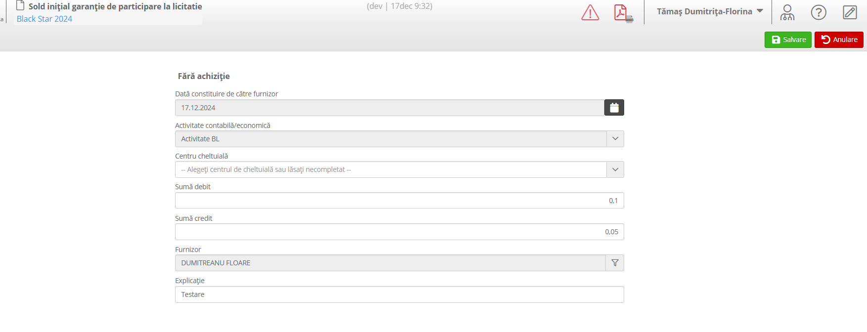
- **Poliță de asigurare**: Adăugarea unei polițe de asigurare emisă pentru participarea la licitație. 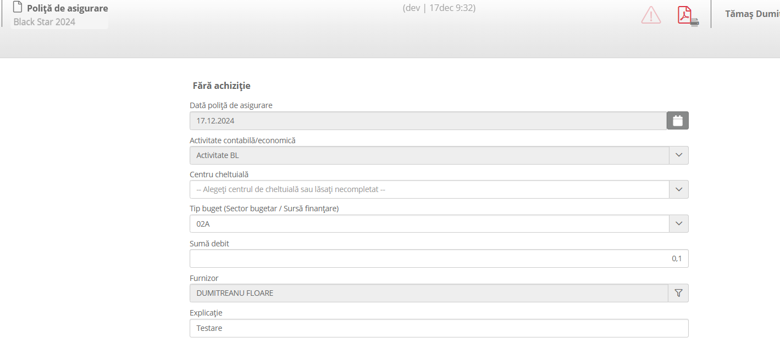
3. **Scrisoare bancară**: Înregistrarea unei scrisori bancare furnizate de furnizor. 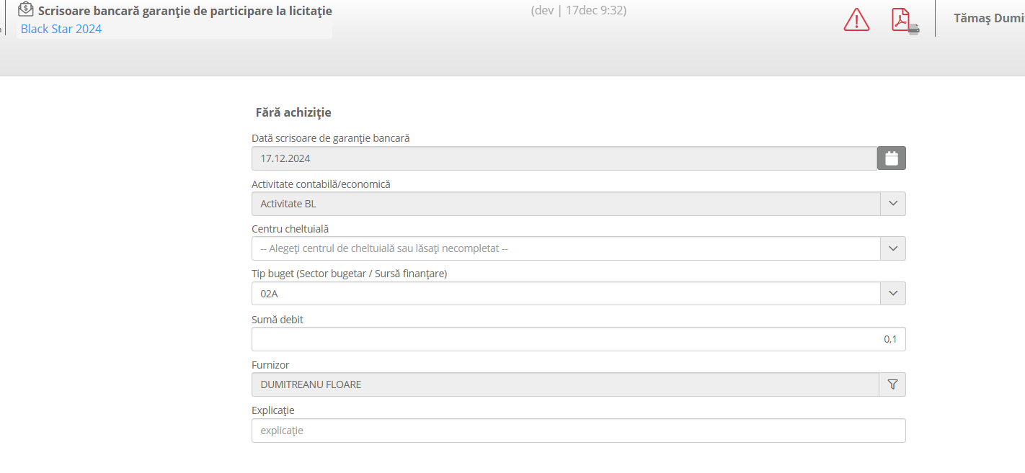
4. **Deblocare garanție**: Procesul de eliberare a garanției către furnizor după finalizarea obligațiilor contractuale. 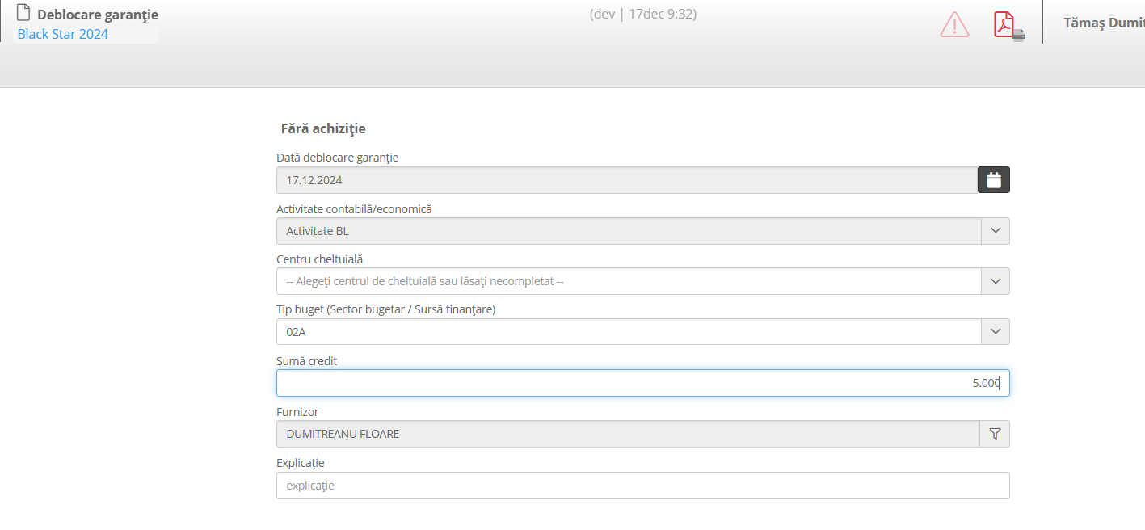

Pași pentru gestionare:
1. Navigați la secțiunea **Garanții de Participare la Licitație**.
2. Selectați data determinării și activitatea contabilă/economică aferentă.
3. Filtrați lista furnizorilor și achizițiilor, dacă este necesar.
4. Pentru a adăuga o nouă garanție, utilizați meniul **Scrisoare bancară** și selectați opțiunea relevantă:
- **Sold inițial** pentru adăugarea unui sold inițial.
- **Poliță de asigurare** pentru a înregistra o poliță.
- **Scrisoare bancară** pentru adăugarea unei scrisori furnizate de bancă.
5. Completați câmpurile necesare și salvați operațiunea.
6. Pentru deblocarea unei garanții existente, selectați **Deblocare garanție** din meniul contextual.

Funcționalități adiționale:
1. **Modificare și ștergere**: Garanțiile existente pot fi modificate sau șterse, dacă este necesar.
2. **Export documente**: Detaliile garanțiilor pot fi exportate pentru utilizare ulterioară sau arhivare.
3. **Listare completă**: Vizualizați toate garanțiile asociate unui furnizor sau unei achiziții în lista principală.
Notă: Este esențial să verificați acuratețea informațiilor introduse înainte de a salva, pentru a evita erori în gestiunea garanțiilor.

